Муниципальное казенное дошкольное образовательное учреждение Здвинский детский сад «Солнышко» общеразвивающего вида

Познавательно-творческий проект

для детей старшей группы.
«Что такое Новый год?»

Воспитатели: Найдёнова И.П.
Мякинькая Н.Ф.

2020 год.
Введение.
Новый год — это радостная сказка и для детей, и для взрослых. Детей
восхищает сама атмосфера праздника и волшебства. Дед Мороз с его
неизменной юной спутницей, долгожданные подарки, разноцветные
сверкающие гирлянды и ярко украшенная ёлочка принесут детям ощущение
чуда. Дошколятам доставляет особую радость встреча Нового года не
только в семье, с родителями и бабушками, но и в своей дружной компании,
например, в детском саду. Поводить хороводы вокруг ёлочки, получить
подарки от настоящего Деда Мороза и всем хором звать Снегурочку. Все
это придаёт празднику особое очарование, а приятные воспоминания
остаются потом на всю жизнь.
Как отпраздновать Новый год в детском саду, чтобы детям было
интересно, и они с удовольствием принимали участие в представлении? Все
зависит от фантазии взрослых — воспитателей и родителей — и, конечно,
важно, чтобы и дошкольники не остались в стороне.
Тип проекта: познавательно – творческий

Продолжительность проекта: среднесрочный (4 недели) 1 декабря– 28 декабря

Место реализации: МКДОУ «Солнышко»

Возраст детей: старшая группа "Ручеек"

Участники проекта: музыкальный руководитель, воспитатели, дети, их родители.

Актуальная значимость проекта: Анализируя знания детей группы о новогоднем празднике, выявлено, что они не знают об истории появления этого праздника, не имеют представления о праздновании Нового года в других странах. Представления о празднике расплывчатые.
Актуальность: Новый год – самый любимый, чудесный семейный праздник. Время новогодних праздников – это время волшебства и таинственных превращений, время красивой, доброй сказки, которая приходит в каждый дом.
Предновогодняя суета, письма Деду Морозу, украшение ёлки и долгожданные подарки под ней – все это не сравнится даже с Днем рождения. При подготовке к празднованию Нового года у детей часто возникают вопросы: а почему украшают ёлку? А Дед Мороз настоящий? А где он живёт? А подарки Дед Мороз принесёт?
В течение месяца до Нового года, дети начинают думать о Дедушке Морозе. Стараются вести себя по-другому, совершать добрые поступки, думая, что за ними в окошко наблюдает Дед Мороз. Почти так же себя чувствуют и взрослые, родители детей. Рассказывают о новогодних праздниках из своего детства, также как и дети ждут подарков. Все, и млад, и стар, ждут с нетерпением встречи нового года, каждая семья занята предновогодними хлопотами. А самый главный символ новогоднего праздника - елка, с ее нарядами, украшениями.
Данный проект направлен на приобщение детей к народным праздникам, их особенностям проведения. Дети и родители не совсем знакомы с историей Новогодней елки и праздника «Новый год», его традициями и обычаями. Разобраться в этих вопросах поможет поисково-исследовательская деятельность, осуществляемая в ходе реализации проекта «Что за праздник Новый год?». Участие детей в проекте позволит им стать непосредственными участниками подготовки к Новому году, расширит представление о традициях и обычаях празднования нового года, его сказочных персонажах, поможет им полностью окунуться в предновогоднюю бурю эмоций и впечатлений.

Цель: Расширять представления о любимом зимнем празднике – Новом годе.

Задачи:
1. Расширить знания детей о праздновании Нового года в России.
2. Познакомить детей с обычаями и традициями встречи Нового года
3. Дать сведения о том, где живет Дед Мороз.
4. Развивать творческие способности детей при подготовке к празднику через изготовление поделок, разучивание танцев, стихов, чтение сказок, рассказов, рассматривание картин и иллюстраций.
5. Привлекать родителей к совместной деятельности со своими детьми.
6. Вызвать желание готовить подарки, сюрпризы друзьям, родным к предстоящему празднику.
7.Вызвать желание участвовать в подготовке к празднику (украшение группы, изготовление пособий, поделок, фотогазеты про Новый год) .
8. Создать позитивный настрой в преддверии новогоднего праздника.
9.Создать условия для детского творчества использование разнообразных видов детской деятельности в рамках реализации проекта.
10.Вовлечь родителей в подготовку праздника.
Целевые ориентиры:
1. У детей сформированы обширные знания о празднике " Новый год", об истории новогодней ёлки, о традиции встречи праздника в разных странах;
2. Предметно- пространственная среда в группе способствует к изучению традиций Нового Года;
3. Созданы необходимые условия для организации совместной деятельности с родителями.
4. У дошкольников расширены знания и интерес к народной традиции отмечать праздник Нового года.
5. Появление интереса у родителей к жизни ДОУ.

Интеграция образовательных областей:
- социально-коммуникативное развитие;
- речевое развитие;
- познавательное развитие;
- художественно-эстетическое развитие;
- физическое развитие.
Методы проекта:
1.Наглядные
2.Игровые
3.Словесные
4.Практические.
Виды деятельности:
• познавательные занятия (аппликация, рисование, лепка, музыка, развитие речи, природный и социальный мир);
• дидактические игры и подвижные игры на зимнюю тематику;
• рассматривание иллюстраций;
• беседы;
•Просмотр мультфильмов на зимнюю тематику;
•Чтение книг и стихотворений;
•Слушание новогодних песен;
•Разучивание песен и танцев.

Работа с родителями:
1. Консультация для родителей «Безопасность детей во время новогодних праздников «История возникновения празднования Нового года».
2. Приобретение и изготовление новогоднего оформления.
3. Изготовление новогодних карнавальных костюмов.
4. Папка-передвижка: «Новый год для детей»

Этапы реализации проекта
Этапы | Дата реализации проекта | Совместная деятельность педагога с детьми | Работа с родителями
1 этап.  Подготовительный | 2.12.17. – 4.12.17  (среда- пятница) | 1. Определение темы проекта.  2. Формулирование цели и задач проекта.  3. Составление плана реализации основного этапа проекта.  4. Подбор информационного, наглядного и технического материала для проекта. | Информирование родителей о задачах и содержании проекта  Папка-передвижка: «Новый год для детей»
2 этап – практический. | 07.12.2020 - 11.12.2020 | Чтение рассказа С.Георгиева «Я спас Деда Мороза», русской народной сказки «Снегурочка» Познавательная беседа: «Что такое Новый год?»  Разучивание пальчиковой гимнастики «Зимняя прогулка», «Новый год»  Конструирование из бумаги«Снеговик-озорник»  Просмотр мультфильма «Дед Мороз и лето»  Аппликация «Елочки»  Лепка «Снеговик»  Экспериментальная деятельность: «Цветные льдинки»  Подвижные игры: «Попади снежок в корзину». | Консультация для родителей «Безопасность детей во время новогодних праздников  Сбор материалов для оформления группы к новому году.
2 этап – практический. | (понедельник- пятница)
2 этап – практический. | 14.12. 2020 -18.12.2020  (понедельник- пятница) | Чтение сказки Б. Гримм «Госпожа Метелица».  Рассматривание картин: “Дед Мороз огни зажёг на высокой ёлке”, “Дед Мороз”.  Загадывание загадок о зиме, о Новом годе.  Фонопедическое упражнение: «Вьюга»  Оформление приглашения на новогодний утренник для ДЕДА МОРОЗА  Занятие «Письма Деду Морозу»  Разучивание пальчиковой гимнастики «Снежный ком» Конструирование из бумаги "Бычок" | Помощь в оформления группы к новому году.  Консультация для родителей «История возникновения празднования Нового года».
2 этап – практический. | 21.12. 2020 -25.12.2020  (понедельник- пятница) | Стихотворение К.Фофанова «Нарядили ёлку»  Беседа о правилах безопасности в Новый год  Фонопедическое упражнение: «Метель»  Разучивание пальчиковой гимнастики «Ёлочка»  Рисование «Новогодняя елка»  «Новогодние раскраски»  Обратная пластилинография "Новогодняя елка", "Новогодняя игрушка" | Помощь в подготовке к новогоднему утреннику.
3 этап.  Заключительный. | 29.12. 2020 | Новогодний праздник | Развитие эмоционально насыщенного взаимодействия родителей, детей, работников ДОУ.

Продукт деятельности проекта:

Ожидаемые результаты:
Для детей:
- Расширение кругозора детей об истории возникновения праздника, его традициях.
- Развитие интереса к коллективной творческой деятельности и сплочение детского коллектива.
- Вызвать желание участвовать в украшении группы, изготовлении поделок с родителями, в подготовке к утреннику – разучивание песен, танцев

Для родителей:
- Оптимизация детско-родительских отношений.
- Повышение уровня вовлеченности родителей в деятельность группы (70%): приняли участие в организации новогоднего утренника, в оформлении новогоднего убранства группы.

Приложение 1.

Познавательная беседа: «Что такое Новый год?»

Программное содержание: закладывать основы праздничной культуры. Знакомить детей с тем, как празднуют Новый год в других странах. Развивать эмоционально положительное отношение к предстоящему празднику.

Ход занятия:
- Организационный момент.
- Ребята, отгадайте загадки, и вы узнаете, о чем мы будем сегодня говорить.

Он катки для нас устроил,
Снегом улицы занес,
Изо льда мосты построил,
Кто же это? ... (Дед Мороз)

Вся из снега, изо льда,
Но не мерзнет никогда.
Вместе с дедушкой придет
К ребятне на Новый год.
(Снегурочка)
Красавица какая -
Стоит, светло сверкая.
Как пышно убрана...
Скажите, кто она?
(Новогодняя елка)

-О каком празднике мы сегодня будем говорить?

- Беседа об истории праздника на Руси.
-Как вы думаете, всегда ли праздник Новый год отмечали зимой?
В древней Руси Новый год отмечали 1 марта.
В начале весны пробуждается природа после зимнего сна, а значит наступает новый год и в жизни людей, готовившихся к посеву нового урожая.
Позже царь Петр I повелел отмечать Новый год 1 января.
В новогоднюю ночь устраивали народные гуляния, жгли костры, обменивались поздравлениями, устраивали фейерверки, запускали петарды, в каждом доме ставили елку или украшали дом еловыми ветками. Тогда же и появился Дед Мороз.

История Деда Мороза

Кто такой Дед Мороз? Дед Мороз – добрый волшебник.
Считалось, что Мороз живет в ледяной избушке в лесу и одаривает подарками тех, кто заглянет к нему на огонёк. Сейчас Дед Мороз живёт в Великом Устюге (Вологодская область).
Можно съездить к нему в гости или написать письмо, вот адрес:162340, Россия, Вологодская область, г. Великий Устюг, дом Деда Мороза.

История Снегурочки

Без Снегурочки трудно представить себе новогодний праздник. В русских сказках Снегурочкой или Снегурушкой зовут девочку, которую слепили из снега старик со старухой, а она весной растаяла, прыгнув через костер. Новогодняя Снегурочка – это внучка Деда Мороза, которая помогает ему дарить детям подарки и устраивать настоящий праздник.

Как наряжали елку наши предки
Самые первые новогодние игрушки были съедобными: сладости, яблоки, орехи. Потом появились ёлочные игрушки из ткани, соломы, цветных ленточек, а уже позднее - из бумаги и фольги. Стеклянные игрушки, настоящие новогодние шары стали делать только в XIX веке.

- Истории празднования Нового года в других странах?
-Ребята, а вы знаете, как празднуют Новый год в других странах?
В Италии в новогоднюю ночь жители выбрасывают из окон старые вещи, даже мебель.
Итальянского Деда Мороза называют Баббе Натале. Но в эту ночь дети ждут не только Баббе Натале, но и кого-то ещё...
В эту ночь на волшебной метле прилетает добрая фея Бефана. Она открывает двери маленьким золотым ключиком и, войдя в комнату, где спят дети, наполняет подарками детские чулки, специально подвешенные к камину. Тому, кто плохо учился или шалил, Бефана оставляет щепотку золы или уголёк.

В Швеции перед Новым годом дети выбирают королеву света Лючию. Её наряжают в белое платье, на голову надевают корону с зажжёнными свечами.

Лючия приносит подарки детям и лакомства домашним животным: кошке — сливки, собаке — сахарную косточку, ослику — морковь. В праздничную ночь в домах не гаснет свет, улицы ярко освещены.

В Англии принято на Новый год разыгрывать представления для детей по сюжетам старинных английских сказок. Всю новогоднюю ночь уличные торговцы продают игрушки, свистульки, пищалки, маски, воздушные шары. Именно в Англии возник обычай обмениваться к Новому году поздравительными открытками.

Перед сном дети ставят на стол тарелку для подарков, которые им принесёт Санта Клаус, а в башмаки кладут сено — угощение для ослика.

Французский Дед Мороз — Пэр Ноэль — приходит в новогоднюю ночь и оставляет подарки в детских башмаках. Тот, кому достаётся боб, запечённый в новогодний пирог, получает титул «бобового короля», и в праздничную ночь все ему подчиняются.

В Голландию Дед Мороз приплывает на корабле и передвигается по улицам города на белом коне в сопровождении чернокожих подданных. Синтер Клаас любит весёлые розыгрыши и сюрпризы и часто дарит детям фрукты, игрушки, леденцовые цветы.

- Подвижная игра.
-Какие зимние, новогодние игры вы знаете?
("Заморожу", "Снежки", "Не выпустим", "Два Мороза")
Предложить поиграть в любую игру на выбор.

Приложение 2.
Экспериментальная деятельность

Тема: «Цветные льдинки»
Цели:
- развивать у детей естественнонаучные и сенсорные представления;
- познакомить детей с агрегатным состоянием воды – льдом;
- экспериментальным путем получить темную и светлую красную воду (темную и светлую синюю воду и др.);
- упражнять в словесном обозначении оттенков (темно-красный, светло-красный, темно-синий, светло-синий и др. оттенки);
- изготовить цветной лед и украсить ими постройки на прогулочной площадке.

Ход занятия:
(В группе дети экспериментальным путем получают темную и светлую красную, синюю, зеленую воду. Воспитатель предлагает узнать, что будет с цветной водой, если вынести ее на улицу).

- Ребята, сегодня мы с вами экспериментальным путем получили цветную воду. Какого цвета вода в ваших бутылках. (Темно-красная и светло-красная, темно-синяя и светло-синяя, темно-зеленая и светло-зеленая).
- Давайте разольем воду в формочки: прозрачные пластиковые стаканчики и в формочки из-под шоколадных конфет.
-Какого цвета вода в формочках?
-Как вы думаете, что с ней станет на морозе?
-Что же стало с водой в формочках? (Она замерзла - получился лед)
-Какого цвета получился лед в формочках?
-Давайте рассортируем льдинки по цвету в шесть ведерок в соответствии с цветовыми условными обозначениями.

- Что же нам делать с льдинками: возьмем с собой или оставим на участке до следующей прогулки? (взять в группу, после сна проверить).
-Ребята, посмотрите, куда пропали льдинки? (Они растаяли, и образовалась вода)

(На следующий день воспитанники снова изготавливают воду двух-трех других цветовых оттенков (по выбору детей) и делают льдинки).

- Какого цвета вода получилась у вас сегодня?
-Давайте из нее мы опять сделаем разноцветные льдинки, а потом соберем ледяные бусы и выложим красивый узор.

(Воспитатель на прогулке организует закрепление названия новых оттенков и проводит игровые упражнения «Собери бусы», «Выложи узор»)

Примечание: После занятия по ознакомлению с разновидностями эталонов цвета, где дети учатся получать три оттенка любого цвета, на прогулке проводится аналогичная работа по получению разноцветных льдинок и закреплению словесных обозначений трех оттенков цвета: «темный», «светлее», «самый светлый».

воспитанникам предлагается украсить льдинками бордюры своего участка или снежные постройки.

Приложение 3.

ФОНОПЕДИЧЕСКИЕ УПРАЖНЕНИЯ

«Вьюга»

Поет вьюга свою песню.  Завывает ветром.  Кружит снегом.  Метет по земле поземку.  Стучится в окна. | -Произносят звук [о] с разной динамикой на одном дыхании. Ладони друг к другу. Когда руки разводят в стороны, звук громче, когда приближают – затихает.  -Тянут звук [у], пропевая его в разных регистрах на одном дыхании и показывая высоту звука рукой.  -Звук [a] произносят то выше, то ниже, делая движения рукой.  -Делают руками движения, как при плавании, произнося при этом звук ш.  -Произносят коротко и остро "тук, тук…", показывая указательным пальцем высоту звука.
«Метель»

Свистели метели,  Летели снега,  Стелила постели большая пурга.  Стелила постели морозом она,  И было метелям всю ночь не до сна. | -Произносят звук [y] от низкого к высокому.  -Произносят звук [о] от низкого к высокому.  -Произносят звук [и] вверх и вниз, показывая его высоту рукой.  -Пропевают отрывистые, острые звуки [а] в разных регистрах.  -То усиливают звук, разводя руки в стороны, то затихают, приближая ладони друг к другу, на одном дыхании пропевая разные гласные.

Приложение 4.
ПАЛЬЧИКОВАЯ ГИМНАСТИКА

«Новый год»

Наступает Новый год! (хлопаем в ладоши)
Дети водят хоровод. (кисти сцеплены пальцами, руки вытянуты, кисти внутрь-наружу )
Висят на елке шарики, (поочередно соединяем пальцы на двух руках, образуя шар)
Светятся фонарики. (изображаем фонарики)
Вот сверкают льдинки, (сжимать и резко разжимать кулаки по очереди)
Кружатся снежинки. (легко и плавно двигать кистями)
В гости дед Мороз идет, (пальцы шагают по коленям или по полу)
Всем подарки он несет. (трем друг об друга ладони)
Чтоб подарки посчитать,
Будем пальцы загибать: (хлопаем по коленям или по полу, одна рука — ладонью, другая — кулаком, а затем меняем)
1, 2, 3, 4, 5, б, 7, 8, 9, 10. (по очереди массажируем каждый палец)

«Зимняя прогулка»
Раз, два, три, четыре, пять (Загибаем пальчики по одному)
Мы во двор пришли гулять. ("Идём" по столу указательным и средним пальчиками)
Бабу снежную лепили, ("Лепим" комочек двумя ладонями)
Птичек крошками кормили, (Крошащие движения всеми пальцами)
С горки мы потом катались, (Ведём указательным пальцем правой руки по ладони левой руки)
А ещё в снегу валялись. (Кладём ладошки на стол то одной стороной, то другой)
Все в снегу домой пришли. (Отряхиваем ладошки)
Съели суп, и спать легли. (Движения воображаемой ложкой, руки под щёки)

«Снежный ком»

Взяли дети белый ком,
Лепить будем снежный дом
(движения, изображающие лепку снежков)
Мы польем его водой,
Домик будет ледяной
(«плескать» ладонями воду)
Ком за комом мы кладем,
(ставить кулачок на кулачок)
Вот и вылепили дом
(нарисовать в воздухе ладонями домик)

«Ёлочка»

Утром дети удивились, (разводят руки в стороны, подняв плечи)
Что за чудеса случились
Этой ночью новогодней.
Ожидали, что угодно, (сжимают и разжимают пальцы)
А увидели парад:
В ряд снеговики стоят, (руками рисуют в воздухе три круга)
Глазки весело горят, (закрывают и открывают ладонями глаза)
А перед ними ёлочка (хлопают в ладоши)
Пушистая, в иголочках.

Приложение 5.
АРТИКУЛЯЦИОННАЯ ГИМНАСТИКА

Мимические упражнения
Выразить свое состояние и настроение в разное время зимы: мы радуемся первому снегу, ежимся от холодного ветра, нас пробирает дрожь до самых костей в морозную, студеную погоду.
Передать гневную интонацию деда Мороза.
Дед Мороз проспал в постели, Встал, сосульками звеня: — Где вы, вьюги и метели? Что не будите меня?
Выразить мимикой, жестами и движением настроение и действия Зимы. Вот Зима-волшебница нарядила деревья и кусты в белые одежды, усыпала блестками и серебром землю. А вот сердитая Зима-старуха, заморозила птиц, людей и зверей, сковала реки льдами и т. д.
Упражнения для щек и губ
Снеговики радуются снегу и морозу.
Надуть щеки. Веселое выражение глаз.
Грустные снеговики весной.
Опустить уголки губ вниз. Передать печальный взгляд.

Упражнения для языка «Сосулька»

Высунуть «острый» язык как можно дальше изо рта и удерживать его в таком положении (под счет до «шести—восьми»).

Санки-ледянки.
Сделать язык «чашечкой».
Горка для спуска.
Открыть рот, опустить язык за нижние зубы, выгнуть спинку языка «горочкой».
Саночки.
Рот открыт, губы в улыбке. Боковые края языка плотно прижать к верхним коренным зубам, спинку прогнуть вниз, кончик свободен. Движения вперед-назад, боковые края языка должны скользить по коренным зубам. Следить, чтобы нижняя челюсть не двигалась, губы не касались зубов.

Ураганный ветер открывает и закрывает форточку.
Рот открыт. Язык высунут изо рта. Поднимать и опускать кончик языка
Развитие речевого дыхания и голоса
Вьюга.
Старая, седая, с ледяной клюкой, Вьюга ковыляет Бабой ягой.
Воет вьюга: «З-з-з-з-з-з». (С усилением звука.)
Застонал лес от вьюги: «М-м-м-м-м-м». (Тихо, высоким голосом.)
Тяжело стонут дубы: «М-м-м-м-м-м». (Громко, низким голосом.)
Стонут березы: «М-м-м-м-м-м». (Тихо, высоким голосом.)
Шумят ели: «Ш-ш-ш-П1-Ш-П1».
Стихает вьюга: «С-с-с-с-с-с».
Речевая зарядка
Мороз колдует.
Разыграйтесь-ка, метели!
Гнитесь ниже, сосны, ели!
Все, что есть в моем лесу,
Я засыплю, занесу!
Психогимнастика. Пластические этюды
Обыгрывание ситуации «Новый год». Изобразить Деда Мороза и Снегурочку, идущих на елку.
Показать: разные звери встречают Новый год.
Пластические этюды
Зимние забавы.
Изобразить: вы катаетесь на коньках, играете в снежки, лепите снежную бабу, везете на санках малышей, ходите на лыжах.
Изобразить зимующих птиц: дятла, ворону, высиживающую птенцов, и замерзшего воробья.
Изобразить зверей в зимнее время: зайчика, притаившегося под кустом; лису, прислушивающуюся к шороху мышки под снегом; голодного волка; спящего медведя; белочку, нашедшую свою кладовую, и др.

Приложение 6.

Конспект занятия. Аппликация «Елочка»
Цель:
- закреплять у детей навык работы с бумагой и ножницами;
Задачи:
- закрепить умение вырезания квадрата из прямоугольника;
- закрепить технику вырезания прямых параллельных линий;
- закрепить правила пользования ножницами и клеем;
- прививать художественно-эстетический вкус, умение видеть прекрасное;
- знакомить детей с предметами декора.
Оборудование: клей-карандаш, ножницы, зеленая двусторонняя бумага.

Ход занятия:

Воспитатель: Ребята, скоро праздник Новый год. Ну а какой же Новый год может обойтись без главной героини праздника, без елочки (стихотворение):
Ёлка летом просто ёлка:
Тронешь ветку - пальцам колко,
Паутиной ствол обвит,
Мухомор внизу стоит.
Вот когда зима придёт,
Ёлка будто оживёт:
На морозе распушится,
Под ветрами распрямится,
Вовсе не колючая,
Как цветок пахучая.
Пахнет не росой, не мёдом,
Ёлка пахнет Новым годом!
Скоро все мы будем украшать наши дома к празднику, поэтому сегодня я вам предлагаю сделать елочку.
Давайте с вами вспомним правила безопасности при работе с ножницами и клеем.
Дети: Не оставлять ножницы открытыми. Не играть с ножницами, не подносить ножницы к лицу
Работать ножницами только на своём рабочем месте.
Следить за движением лезвий во время работы.
При работе с клеем пользоваться кисточкой, если это требуется.
Брать то количество клея, которое требуется для выполнения работы на данном этапе. Руки после работы хорошо вымыть с мылом.
Молодцы, вы все хорошо помните правила!
У каждого из вас на столе лежит квадратный лист зеленой бумаги.
Давайте вместе сложим его по диагонали. Какая фигура у вас получилась?
Дети: Треугольник.
Воспитатель: Молодцы, правильно!
Воспитатель: Дети, получившийся треугольник оставляем в том же положении и проглаживаем линию сгиба. Затем, с помощью ножниц, мы режем полоски одинаковой ширины, начиная от короткой стороны нашего треугольника до линии сгиба, не прорезая ее.
Но перед тем как приступить к работе, давайте немного разомнем наши пальчики.
Физкультминутка:
Вот помощники мои (Руки вперед).
Их как хочешь поверни.
Покрутили, повертели
И работать захотели.
Раз, два, три, четыре, пять,
Все умеем мы писать,
Отдыхать умеем тоже,
Руки за спину положим,
На носочках выше, выше,
И спокойнее подышим.
Мы немного отдохнули и можем дальше приступить к работе.
Разворачиваем нашу заготовку и кладем ее линией сгиба вверх. Получившиеся полоски поочередно приклеиваем к центру линии сгиба.
Таким образом, у каждого из вас получилась зеленая, пушистая елочка-красавица,
и я предлагаю вам по желанию украсить вашу поделку.
Детки, посмотрите на свои поделки. Скажите, какая елочка самая аккуратная?
Как вы думаете, почему?
Вывод: Что же нужно было сделать, чтобы елочка стала самой красивой?
Дети: Ровно сделать квадрат, аккуратно и ровно разрезать полоски.
Ребята, у всех получились красивые елочки. Вы молодцы!

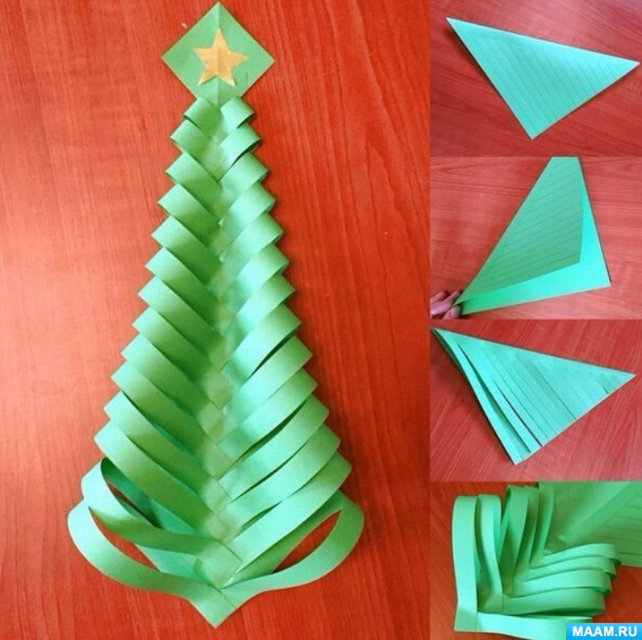
Приложение 7.

Конструирование из бумаги «Снеговик - озорник»

Цель: Изготовить с детьми снеговиков из цветной бумаги и картона.
Задачи:
Образовательные: Учить детей вырезать по шаблону части для снеговика, закрепить приемы работы с ножницами.
Развивающие: Развивать умения самостоятельно украшать изделие, соблюдать пропорции, конструктивные способности детей.
Воспитательные: Воспитывать любовь к зимней природе, интерес к новогодней тематике.
Материалы: Картон белый, цветная бумага (оранжевая), ножницы, фломастеры, нить шерстяная, бусины.
Предварительная работа: Чтение произведения В. Сутеева "Снеговик почтовик", рассматривание иллюстраций на тему зима, разгадывание загадок на зимнюю тематику.

Ход занятия
Воспитатель: Здравствуйте ребята! Сегодня нам пришло новое письмо с заданием, а от кого оно вы узнаете отгадав мою загадку.
Загадка:
Друг на друге три шара
Их скатала детвора
На последок очень ловко,
Прилепили нос морковку
Не, почем ему мороз
Аж, вспотел морковный нос,
И к метелям он привык
Кто же это?
Дети: Снеговик!
Воспитатель:
Да, все верно это снеговик. Снеговик просит помочь, т. к. дед Мороз поручил ему приготовить для всех ребят подарки, а я один он не справляется, ему нужны помощники. Поможете Снеговику?
Дети: Да!
Воспитатель:

Чтобы сделать объемного снеговика, нам понадобятся: белая бумага и картон, ножницы, клей, фломастеры, веревочка, бусинки.
Веревочку сворачиваем пополам и приклеиваем на деталь силуэта. Сверху приклеиваем вторую часть силуэта таким образом, чтобы веревочка оказалась внутри снеговика. Концы веревочки украшаем бусинками. Пока убираем эту готовую часть снеговика в сторону.
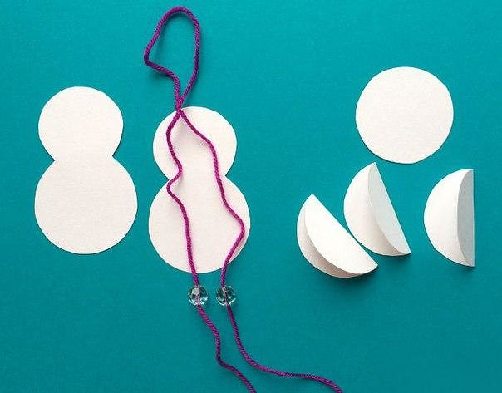
Берем круги. Каждый круг складываем пополам. Склеиваем 2 круга, приложив половинками друг к другу. Затем приклеиваем таким же образом следующий круг и так 8 кругов. Получится половина шара. Аналогичным образом из оставшихся кругов делаем вторую половину шара.

Первую половину шара приклеиваем на одну сторону тела снеговика, переворачиваем задом наперед, приклеиваем вторую половину шара, получилось круглое тело.
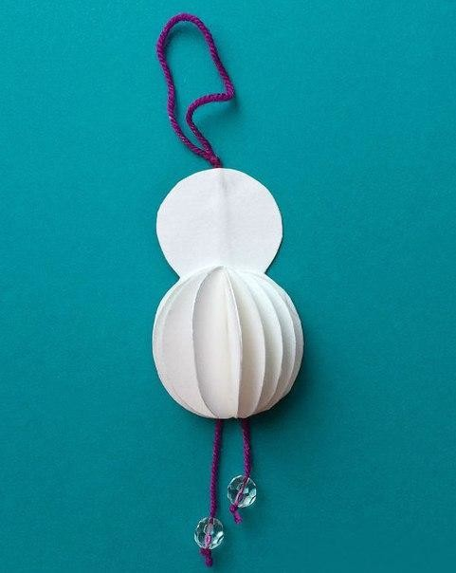
Рисуем снеговику лицо фломастерами. Из бумаги вырезаем шапочку или ведро, раскрашиваем, приклеиваем на голову. Можно еще и шарфик повязать из ленточки или даже вязаный. Снеговик готов висеть на елке и радовать всех своим присутствием :)
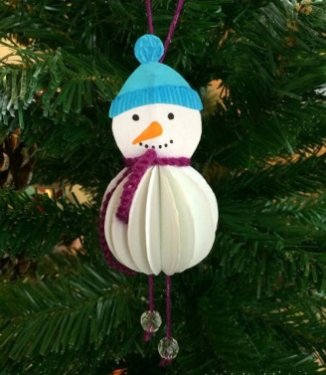

Приложение 8

ФИЗКУЛЬТМИНУТКИ

«Новый год»
У всех Новый год,
И у нас Новый год.
(Делают шаг с притопом и одновременно хлопают в ладоши, поворачиваясь в правую сторону и в левую.)
Возле ёлочки зелёной
Хоровод, хоровод.
К нам пришёл Дед Мороз.
(Делают лёгкие наклоны головой в разные стороны, как бы сообщая друг другу эту новость.)
Он игрушек, и хлопушек,
И конфет нам принёс!
(Кружатся на месте, подняв руки и вращая кистями.)
Он добрый у нас,
Он весёлый у нас,—
(Делают шаг с притопом, одновременно хлопают)
Возле ёлочки зелёной
Сам пошел с нами в пляс.
(Шагаем на месте)
«Елка»
Горит огнями елочка, под нею тени синие, (Поднимаем руки вверх)
Колючие иголочки, как будто в белом инее. (Опускаем через стороны, вниз)
Огни на елке яркие повсюду зажигаются. (Наклоны вправо, влево)
Во всех домах, по всей стране ребята улыбаются. (Ходьба на месте, улыбка)
«Зимой»
Мы погреемся немножко, (Натираем плечи)
Мы похлопаем в ладошки, (Хлопаем в ладоши)
Ножками потопаем (Топаем на месте)
И себя похлопаем. (Хлопаем по коленям)

Приложение 9.

Беседа о правилах безопасности в Новый год

Задача: познакомить с возможными источниками опасности: хлопушками, салютами, бенгальскими огнями, развивать у детей навыки осторожного пользования ими, воспитывать любовь к празднику.
Оборудование: иллюстрации с изображением новогодней ёлки.
Рассматривание иллюстраций с новогодней ёлкой.
– Посмотрите, вот она – красавица – ёлка. Какие на ней украшения? (Бусы, гирлянда, елочные игрушки, звезда).
– А вы знаете, что если повесить на елку игрушки из бумаги, дерева, пластмассы, зажечь гирлянду и оставить её без присмотра, то может случиться пожар?
- Почему это может произойти? (Предположения детей)
-А произойти это может потому, что бумага, пластмасс легко могут загореться, а от них может вспыхнуть не только елка, но и вся квартира. Поэтому, если вы с родителями зажгли гирлянду, то не уходите из дома и следите, чтобы не произошло возгорания.
– Ребята, кто наш самый долгожданный гость в Новый год? (Дед Мороз)
– Почему? (Потому что он приносит нам подарки). Какие подарки может принести Дед Мороз? (Сладости, игрушки) .
– А вы любите в этот праздник жечь бенгальские огни, пускать салюты, хлопушки(Ответы детей)
– Да, ребята, все: и взрослые и дети любят жечь бенгальские огни, пускать салюты, хлопушки. Это очень красиво. Но при неправильном обращении с ними мы можем попасть в беду.
-Как вы думаете, что может произойти, если не соблюдать правила осторожности?(Предположения детей)
- Если зажигать бенгальские огни самостоятельно, то можно обжечь себе пальцы или поджечь одежду. Поэтому их можно жечь лишь под присмотром родителей.
– Где надо зажигать бенгальские огни? (На улице).
Дома их жечь запрещено, потому что даже маленькая искорка может стать причиной пожара.
– Салюты могут поджигать только взрослые. Детям подходить к ним запрещено. Когда мы смотрим на салют, то видим как красиво разрываются разноцветные шары в воздухе. Поджигать их рядом с домами и деревьями нельзя, так как от салюта могут загореться деревья и даже дома находящиеся рядом. Хлопушки мы тоже можем взрывать вместе с родителями, чтобы избежать травм.
- Во время прогулок по улице вы должны обязательно держать родителей за руку. Как вы думаете, зачем? (Ответы детей)
– Ребята, сегодня мы с вами говорили о безопасности во время встречи Нового года. Давайте повторим еще раз все.
- Какую опасность таят в себе бенгальские огни и фейерверки? Как надо поступать, чтобы праздник не принес никакой беды? Молодцы, теперь вы знаете важные правила, которые нужно помнить при встрече Нового года

